
ชื่อ ______________________________________________ ชั้น __________ เลขที่ _______
คำชี้แจง ให้นักเรียนแต่ละกลุ่มปฏิบัติ ดังนี้
1. อ่านวิธีทำกิจกรรมการทดลองให้เข้าใจ 2. ตอบคำถามก่อนทำกิจกรรม
3. ทำกิจกรรมและบันทึกผล 4. ตอบคำถามหลังทำกิจกรรม

ใบงานที่ 53 เรื่อง การเปลี่ยนแปลงพื้นผิวโลกเนื่องจากแรงน้ำ

กิจกรรมที่ 6.13 การเปลี่ยนแปลงพื้นผิวโลกเนื่องจากแรงน้ำ

วันที่ _____ เดือน ____________ พ.ศ. ________
ได้คะแนน
................................
คะแนนเต็ม 10 คะแนน

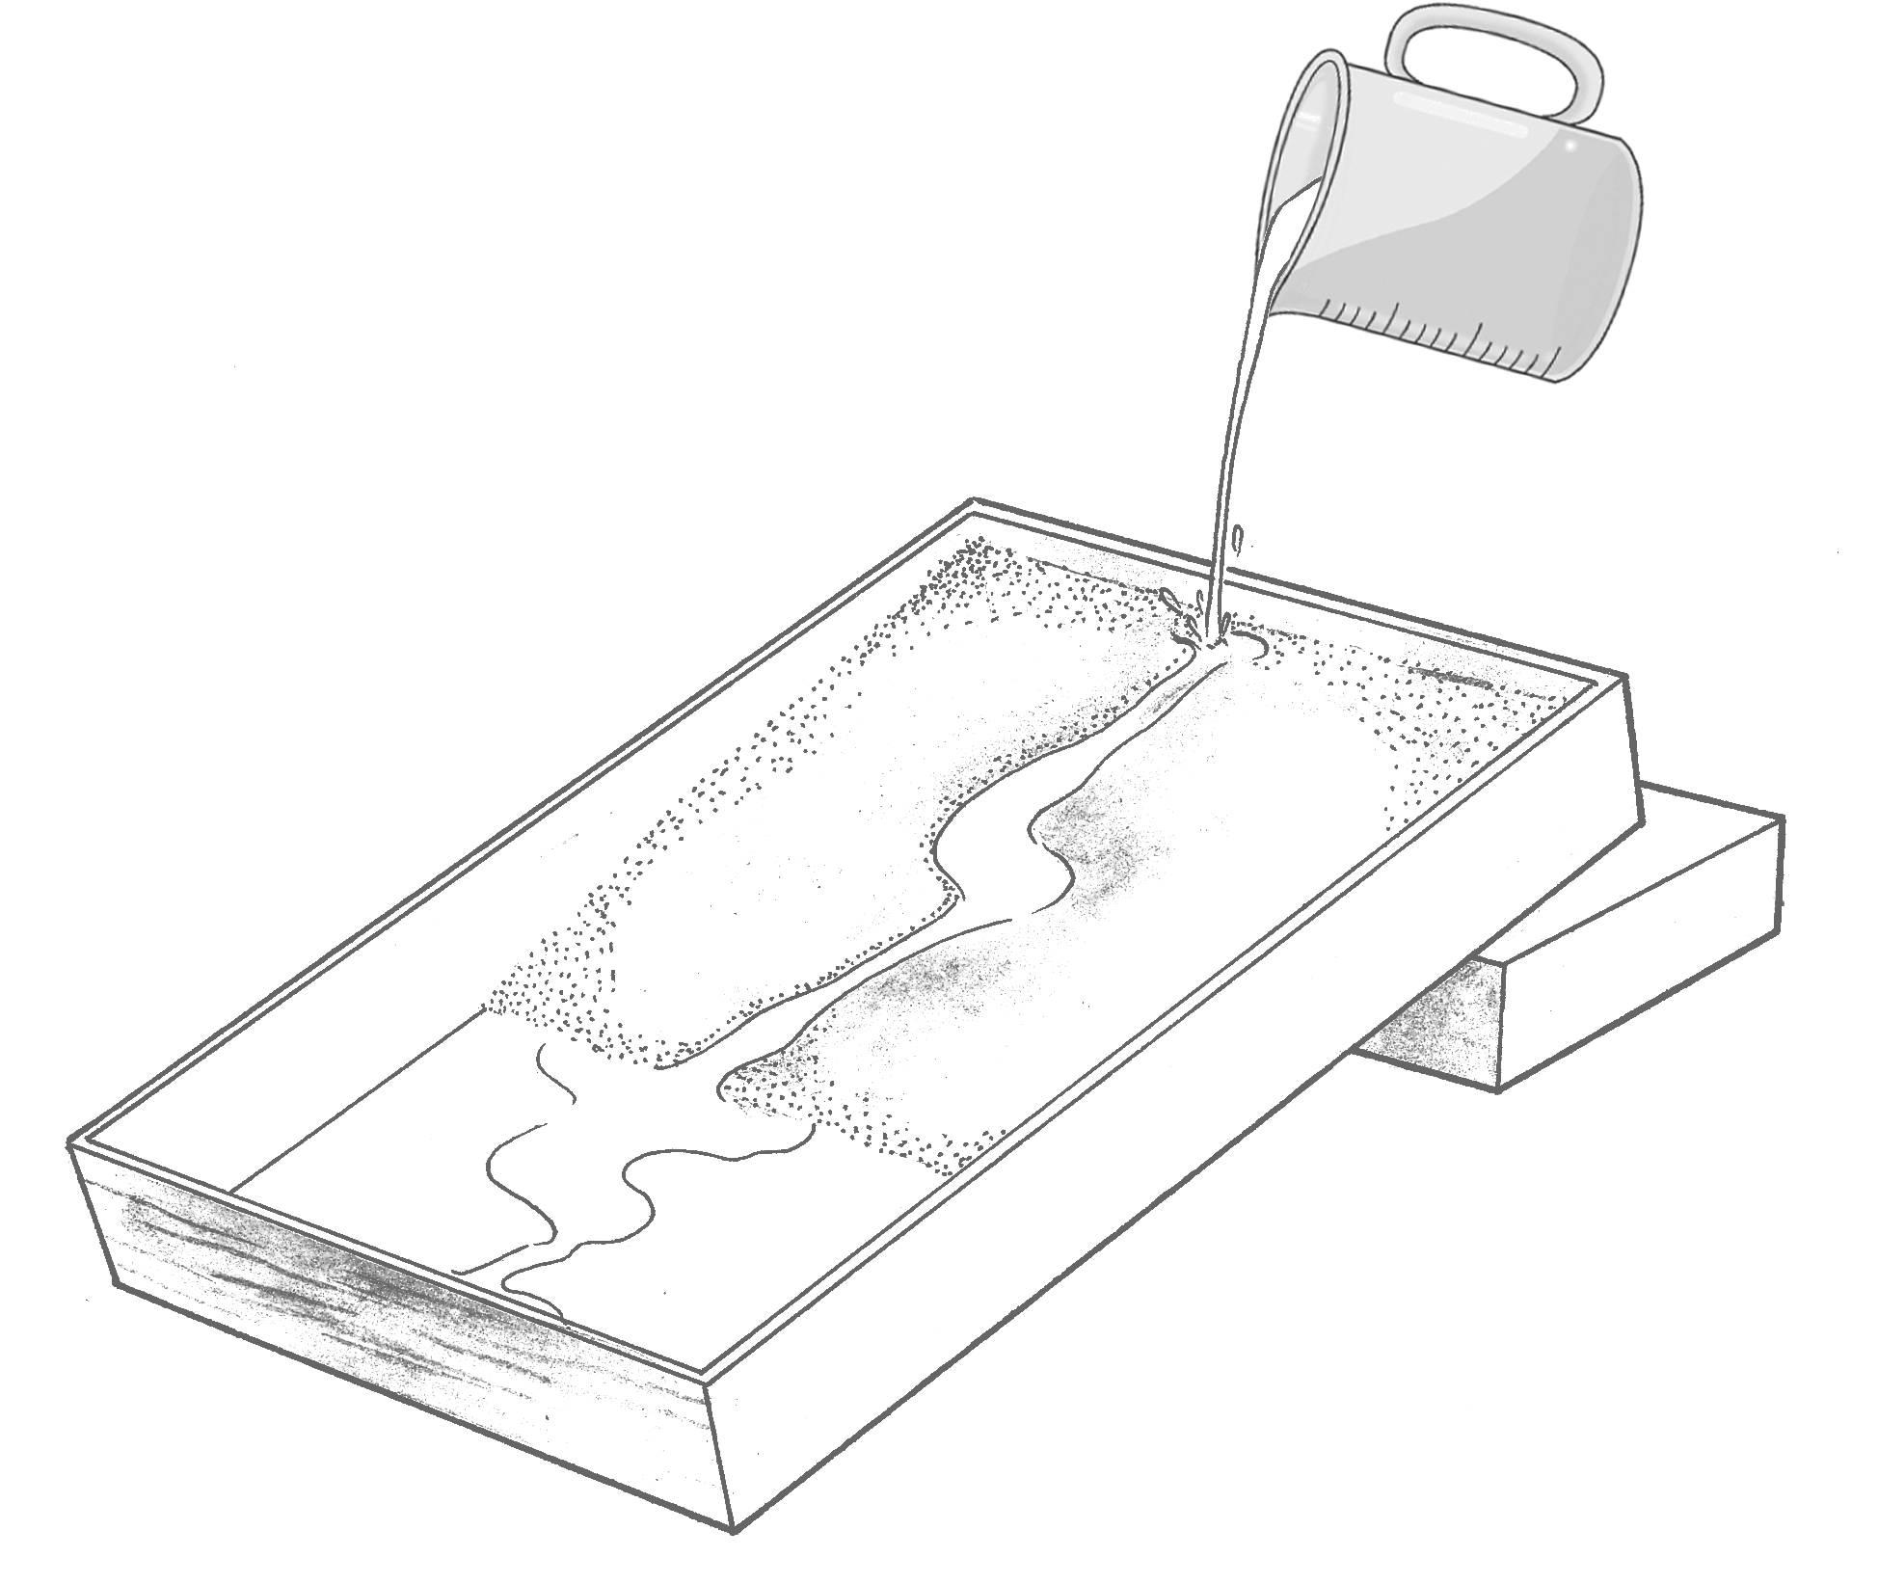
วัสดุอุปกรณ์
1. กระบะทราย หรือถาดขนาดใหญ่ 1 ใบ
2. ทราย 1-2 ลิตร
3. น้ำ 1 ลิตร
4. กระป๋อง 1 ใบ
การทดลอง การเปลี่ยนแปลงพื้นผิวโลกเนื่องจากแรงน้ำ
5. ก้อนอิฐ 1 ก้อน
วิธีทำ
1. ใส่ทรายลงในกระบะหรือถาดประมาณครึ่งของถาดด้านหนึ่ง ยกถาดด้านที่มีทรายสูงขึ้นเล็กน้อยโดยใช้ก้อนอิฐรองใต้ถาด
2. ค่อย ๆ เทน้ำลงบนทรายประมาณ 2-3 นาที สังเกตผลที่เกิดขึ้นกับทราย บรรยายและวาดภาพสิ่งที่สังเกตเห็น
3. ทำซ้ำข้อ 1 และ 2 โดยเทน้ำให้เร็วขึ้น
4. ทำซ้ำข้อ 1 และ 2 โดยยกถาดสูงมากขึ้นกว่าเดิม
5. บันทึกผล


คำถามก่อนทำกิจกรรม
1. ปัญหาของการทดลองนี้คืออะไร __________________________________________________
____________________________________________________________________________
2. ถ้าค่อย ๆ เทน้ำ และเทน้ำให้เร็วขึ้น ตะกอนทรายจะเปลี่ยนแปลงต่างกันอย่างไร _____________
____________________________________________________________________________
3. ถ้าพื้นที่ลาดเอียงน้อยกับพื้นที่ลาดเอียงมาก ตะกอนทรายจะเปลี่ยนแปลงต่างกันอย่างไร ______
____________________________________________________________________________
4. สิ่งที่ต้องจัดให้เหมือนกันในการทดลองนี้คืออะไร ____________________________________
____________________________________________________________________________
5. น้ำและทรายในการทดลองนี้ เปรียบได้กับสิ่งใดในธรรมชาติ ___________________________
____________________________________________________________________________

บันทึกผลการทำกิจกรรม
1. เมื่อค่อย ๆ เทน้ำและเทน้ำให้เร็วขึ้นลงในกระบะทราย สิ่งที่สังเกตได้คืออะไร ______________
____________________________________________________________________________

2. เมื่อเทน้ำลงบนทรายที่อยู่ในพื้นที่ลาดเอียงน้อยกับลาดเอียงมาก สิ่งที่สังเกตได้คืออะไร_______
____________________________________________________________________________

คำถามหลังทำกิจกรรม
1. เมื่อค่อย ๆ เทน้ำ และเทน้ำให้เร็วขึ้น ทำให้ทรายในกระบะเปลี่ยนแปลงต่างกันอย่างไร __________
______________________________________________________________________________
______________________________________________________________________________
2. พื้นที่ลาดเอียงน้อยกับลาดเอียงมาก ทำให้ทรายในกระบะเปลี่ยนแปลงต่างกันอย่างไร _________
______________________________________________________________________________
3. อะไรทำให้ทรายในกระบะเกิดการเปลี่ยนแปลงเพิ่มขึ้น __________________________________
______________________________________________________________________________
4. ตะกอนที่ถูกน้ำพัดพาไป ตกสะสมกันที่ใดบ้าง _________________________________________
______________________________________________________________________________
5. อะไรทำให้ตะกอนตกสะสมทับถมกัน _______________________________________________
6. ถ้าเปรียบทางน้ำบนกระบะทรายเป็นแม่น้ำ จะเกิดอะไรขึ้นที่ปากแม่น้ำ และมีลักษณะอย่างไร
______________________________________________________________________________
______________________________________________________________________________
7. กระแสน้ำทำให้พื้นผิวโลกเปลี่ยนแปลงอย่างไรบ้าง _____________________________________
______________________________________________________________________________

